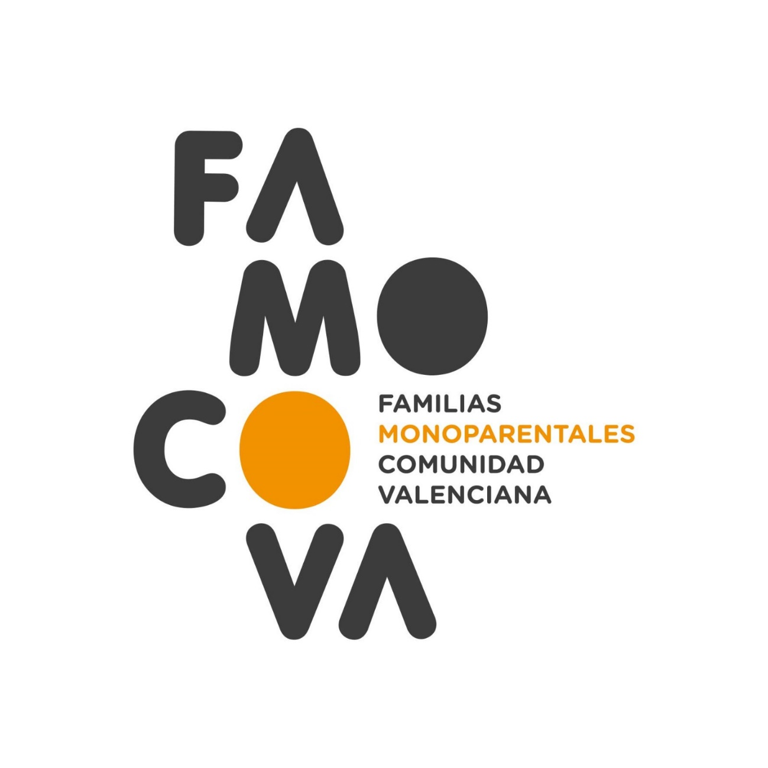

Memòria d´Activitats 2024
Memòria d'Activitats 2024 de l'associació de Famílies Monoparentals de la Comunitat Valenciana, Famocova
1. Introducció
L'Associació de Famílies Monoparentals de la Comunitat Valenciana, Famocova, ha culminat el seu segon any de treball, alvançant en el camí de respal, visibilitat i defensa dels drets de les famílies monoparentals. Despuix d'un any inicial de fonamentació, 2024 ha marcat un periodo de consolidació i creiximent significatiu. Este document arreplega les activitats realisades, els guanys alcançats i els desafius que enfrontarem en 2025.
1.1. Missió, Visió i Valors
- Missió: Continuem en l'objectiu de protegir i recolzar a les famílies monoparentals de la Comunitat Valenciana, promovent servicis que milloren el seu benestar social, econòmic i emocional.
- Visió: Posicionar-nos com una organisació referent per a la promoció de l'igualtat d'oportunitats i la visibilisació dels desafius de les famílies monoparentals.
- Valors: Solidaritat, igualtat, inclusió, justícia social i compromís en les famílies.

2. Context i Objectius de l´Any 2024
2.1. Context
Durant l'any 2024, FAMOCOVA ha experimentat un important procés d'enfortiment institucional, creiximent de la seua ret de respal i expansió territorial. La consolidació de la seua estructura organisativa s'ha vist reflectida en l'obertura de noves delegacions en Alacant i Castelló, lo que ha permés una major presència i rodalia en les famílies monoparentals. Actualment, contem en 35 associats actius i hem establit contacte en més de 200 famílies interessades en els nostres servicis, evidenciant un notable increment en l'interés i la participació. Ademés, l'impuls de l'interacció digital, a través de rets socials, pàgina web i bolletins mensuals, ha favorit una conexió més sòlida i constant en la nostra comunitat, superant les 200 famílies ateses.
2.2. Objectius de l´Any 2024
Els objectius per a 2024 varen incloure:
- Ampliació de la base de socis: Increment en la cantitat de famílies associades i enfortiment del víncul en les interessades.
- Aument de la visibilitat: Major alcanç en rets socials i mijos, aixina com l'organisació d'events públics.
- Desenroll de nous servicis de respal: Expansió de servicis d'assessorament en ocupació i educació, ademés de consolidació de programes sicològics i jurídics.
- Reforç de relacions institucionals: Consolidació de colaboracions en entitats locals i autonòmiques.
- Expansió territorial: Obertura de delegacions en Alacant i Castelló.

3. Activitats Desenrollades en 2024
3.1. Organisació i Creiximent de l´Associació
- Creiximent de l´Associació:
  - FAMOCOVA va tancar l'any 2024 en 35 famílies associades, un increment significatiu respecte a les 20 famílies de l'any anterior.
  - Es va atendre a més de 200 famílies en diversos servicis, consolidant el compromís de l'associació en la comunitat.
- Implementació de la Pàgina Web:
  - Es va llançar una nova pàgina web moderna, que va facilitar l'accés a informació i recursos.
  - La web va millorar la comunicació i l'accessibilitat als servicis de l'associació, permetent una interacció més àgil en les famílies.
- Reforçament de l´Imagen Corporativa y Rets Socials:
  - L'equip de comunicació va incrementar la freqüència i calitat de les publicacions en rets socials, alcançant a més de 7,000 persones.
  - La presència digital de l'associació es va enfortir, ampliant el seu impacte i visibilitat en la comunitat.
- Consolidació del Bolletí Mensual:
  - El bolletí mensual es va consolidar com un canal clau de comunicació en les famílies.
  - Va permetre mantindre a les famílies informades sobre les activitats, novetats i servicis oferits per l'associació, fomentant la seua participació activa.
En resum, 2024 va ser un any de creiximent significatiu per a FAMOCOVA, destacant-se per l'expansió de la seua base associativa, l'enfortiment de la seua presència digital i la millora en la comunicació en les famílies.
3.2. Campanyes de Sensibilisació i Difusió
Durant l'any 2024, FAMOCOVA va portar a terme diverses campanyes de sensibilisació i difusió en l'objectiu de visibilisar les realitats de les famílies monoparentals i promoure els seus drets. Entre les iniciatives més destacades s'inclouen la campanya “Famílies Visibles”, l'event del Dia Internacional de les Famílies i una major participació en mijos de comunicació.
- Campanya "Famílies Visibles":
  - En març de 2024, es va llançar la campanya “Famílies Visibles”, dirigida a sensibilisar a la comunitat sobre les realitats i desafius de les famílies monoparentals.
  - La campanya va tindre una àmplia difusió en rets socials i mijos locals, alcançant a més de 5,500 persones en la Comunitat Valenciana.
  - Es varen utilisar hashtags com #FamiliesVisibles i #MonoparentalitatEnDignitat per a aumentar l'impacte en plataformes digitals.
- Event Dia Internacional de les Famílies:
  - En maig de 2024, FAMOCOVA va organisar un event en Valéncia per a commemorar el Dia Internacional de les Famílies.
  - L'event, enfocat en els drets i necessitats de les famílies monoparentals, va reunir a més de 80 persones.
  - L'activitat va contar en cobertura mediàtica, #lo que va permetre amplificar el mensage de respal a estes famílies en la regió.
- Participació en Mijos de Comunicació:
  - Es va incrementar la presència de FAMOCOVA en mijos de comunicació locals, incloent entrevistes i notes en prensa escrita, ràdio i televisió.
  - Esta participació va permetre donar visibilitat als reptes que enfronten les famílies monoparentals i enfortir la presència de l'associació en l'opinió pública.
- Creiximent en Rets Socials:
  - Les campanyes en rets socials varen ser clau per a ampliar l'alcanç de les activitats de l'associació. La freqüència i calitat de les publicacions varen aumentar notablement.
  - Gràcies a estes accions, el número de seguidors en les plataformes digitals va créixer en un 30%, lo que va ajudar a enfortir el posicionament de l'associació i a superar les 10.000 visualisacions combinades.
En resum, 2024 va ser un any de gran impacte per a les campanyes de sensibilisació de FAMOCOVA, alcançant a mils de persones, enfortint la presència en mijos i rets socials, i organisant events clau per a visibilisar i defendre els drets de les famílies monoparentals.
3.3. Servicis de Respal i Acompanyament
En 2024, FAMOCOVA va ampliar la seua oferta de servicis de respal per a respondre de manera més integral a les necessitats de les famílies monoparentals. Estos servicis varen comprendre àrees clau com la salut mental, el respal llegal i la formació laboral, contribuint al benestar i desenroll de les famílies associades.
- Assessoria Sicològica:
  - Es varen ampliar les sessions de respal sicològic, atenent a 25 famílies durant l'any.
  - L'enfocament principal va ser la salut mental, la gestió emocional i el respal en temes relacionats en la criança, ajudant a les famílies a manejar els desafius emocionals i sicològics que enfronten.
- Assessoria Jurídica:
  - Es va oferir assessoria llegal a 18 famílies, brindant respal en temes clau com a pensions, custòdia, drets laborals i conciliació familiar.
  - Este servici va ser fonamental per a garantisar que les famílies monoparentals pogueren accedir a l'orientació necessària per a resoldre qüestions llegals i protegir els seus drets.
- Orientació Laboral i Educativa:
  - Es varen incorporar nous tallers de formació laboral, enfocats en la millora d'habilitats i l'accés a oportunitats laborals.
  - Es va brindar assessorament a mares i pares fadrins, abordant temes com la conciliació laboral i familiar, i l'accessibilitat a oportunitats educatives que favoriren el desenroll professional i personal.
A lo llarc de 2024, FAMOCOVA diversificà i va expandir els seus servicis de respal, proporcionant assessoria sicològica, llegal i laboral per a enfortir el benestar integral de les famílies monoparentals. Estes iniciatives no solament varen respondre a necessitats immediates, sino que també varen impulsar el desenroll a llarc determini de les famílies, millorant la seua calitat de vida.
3.4. Formació i Capacitació
En 2024, FAMOCOVA va continuar invertint en la formació i capacitació de les famílies associades i el seu equip directiu. Esta estratègia va buscar enfortir tant el desenroll personal i professional dels membres de la comunitat, com les capacitats organisatives internes de l'associació.
- Tallers de Formació per a les Famílies:
  - Es varen impartir tallers presencials i en llínea sobre temes clau per a les famílies monoparentals.
  - Els tallers de “Economia Familiar i Planificació Financera” i “Drets Laborals per a Famílies Monoparentals” varen ser particularment destacats.
  - En total, 25 persones varen participar en estos tallers, adquirint ferramentes essencials per a millorar el seu benestar econòmic i conéixer millor els seus drets laborals.
- Capacitació de la Junta Directiva:
  - Els membres de la Junta Directiva varen rebre formació especialisada en àrees crucials per al creiximent de l'organisació.
  - Es va oferir capacitació en recaptació de fondos, estratègies de comunicació institucional i gestió associativa, lo que va permetre enfortir les capacitats organisatives de FAMOCOVA.
  - Esta formació va millorar la capacitat de l'equip per a gestionar l'associació de manera més eficient i atraure recursos que recolzen la seua missió.
L'any 2024 va ser un periodo clau en térmens de formació i capacitació per a FAMOCOVA. A través de tallers enfocats en l'economia familiar, els drets laborals i la formació de la Junta Directiva, l'associació va enfortir tant a les seues famílies associades com al seu equip organisatiu, promovent el creiximent personal i la millora en la gestió de l'entitat.
3.5. Relacions Institucionals i Aliances
En 2024, FAMOCOVA va consolidar la seua presència territorial i va enfortir la seua ret de colaboració en institucions clau, lo que va permetre ampliar el seu alcanç i millorar els servicis a les famílies monoparentals.
- Obertura de Delegacions en Alacant i Castelló:
  - FAMOCOVA va iniciar la seua activitat en les províncies d'Alacant i Castelló, obrint noves delegacions que permeten un contacte més propenc i directe en les famílies d'estes àrees.
  - Esta expansió ha segut clau per a enfortir la presència de l'associació en la Comunitat Valenciana, acostant els seus recursos i servicis a més famílies.
- Colaboracions en Institucions:
  - Es varen portar a terme reunions en representants de la Generalitat Valenciana, aixina com en atres associacions de famílies, per a establir acorts de colaboració i respal a les famílies monoparentals.
  - Estes reunions varen donar lloc a noves aliances estratègiques que permeten a FAMOCOVA oferir millors recursos i respal a les famílies en diverses àrees.
- Participació en l´Observatori de la Família d´Oriola:
  - FAMOCOVA va participar activament en l'Observatori de la Família d'Oriola, una plataforma clau per a promoure la creació de polítiques públiques *inclusivas per a les famílies monoparentals.
  - Ademés, es varen mantindre més de 20 reunions institucionals en l'objectiu de fomentar polítiques públiques que aborden les necessitats específiques d'estes famílies.
En 2024, FAMOCOVA va donar importants passos cap a la seua expansió territorial i va enfortir les seues colaboracions estratègiques en institucions públiques i privades. L'obertura de delegacions en Alacant i Castelló va permetre un major acostament a les famílies, mentres que les aliances en la Generalitat Valenciana i atres entitats varen promoure el desenroll de polítiques inclusives i l'enfortiment dels servicis oferits a les famílies monoparentals.

4. Resultats i Impacte de 2024
Durant l'any 2024, FAMOCOVA va conseguir importants alvanços en la seua estructura organisativa, expansió territorial i en l'impacte de les seues activitats. Estos són alguns dels guanys més destacats:
- Creiximent d´Associats:
  - El número de famílies associades actives va créixer un 75% respecte a l'any anterior, alcançant les 35 famílies, lo que reflectix una consolidació i expansió de la nostra base associativa.
- Assistència Directa:
  - FAMOCOVA va proporcionar respal directe a 60 famílies a través dels nostres diversos servicis, incloent assessoria, acompanyament i recursos especialisats.
- Impacte de Campanyes:
  - Les campanyes de sensibilisació i difusió varen tindre un notable impacte, alcançant a més de 7,000 persones a través de rets socials i events públics.
  - Ademés, es va conseguir un aument del 30% en el número de seguidors en les nostres plataformes digitals, superant les 10.000 persones alcançades en total.
- Expansió Territorial:
  - L'obertura i consolidació de delegacions en Alacant i Castelló va permetre una major proximitat territorial a les famílies en estes províncies.
  - Esta expansió va facilitar l'atenció presencial i va fomentar la participació de noves famílies en àrees a on abans no teníem presència directa.
En resum, 2024 va ser un any de creiximent i consolidació per a FAMOCOVA, destacant-se per l'increment d'associats, l'ampliació de la cobertura territorial i el gran impacte de les campanyes digitals i presencials, lo que ha permés aplegar a un número significatiu de famílies i enfortir la nostra missió.

5. Colaboracions i Respals
En 2024, FAMOCOVA ha contat en un important respal tant d'entitats públiques com a d'empreses locals, lo que ha segut fonamental per al desenroll de les nostres activitats i l'enfortiment dels nostres programes de formació i sensibilisació.
- Subvencions i Respals Públics:
  - Hem rebut el respal de la Generalitat Valenciana, que ha finançat parcialment els nostres programes de formació i sensibilisació, permetent-nos oferir tallers i recursos clau per a les famílies monoparentals.
  - Este respal institucional ha segut crucial per a garantisar la continuïtat i calitat de les nostres iniciatives.
- Respal d'empreses Locals:
  - Vàries empreses locals han brindat respal llogístic i en espècie, colaborant en materials, espais i difusió per als nostres events i tallers.
  - Gràcies a la seua generositat, hem pogut organisar activitats que han alcançat a un major número de famílies i han enfortit la nostra presència en la comunitat.
- Agraïments:
  - Volem expressar el nostre més sincer agraïment a totes les persones voluntàries, professionals i aliades institucionals que han contribuït en el seu temps, experiència i compromís al desenroll de les nostres activitats.
  - La seua implicació ha segut essencial per a consolidar la nostra llabor, ampliar el nostre alcanç i assegurar l'impacte positiu que hem conseguit en 2024.
En resum, el respal rebut de la Generalitat Valenciana, les empreses locals i els nostres colaboradors ha segut clau per a l'èxit de les activitats de FAMOCOVA, i la seua colaboració contínua seguix sent fonamental per a la nostra missió de recolzar a les famílies monoparentals.

6. Conclusions i Reptes per al Futur
Conclusions de 2024
L'any 2024 ha representat un punt d'inflexió en el creiximent i consolidació de FAMOCOVA com a entitat de referència per a les famílies monoparentals en la Comunitat Valenciana. Hem enfortit la nostra estructura organisativa, ampliat els nostres servicis i alcançat una major visibilitat tant en l'entorn digital com en el presencial.
L'associació ha experimentat un important increment en el número de famílies associades i beneficiàries, aixina com en l'impacte de les nostres campanyes de sensibilisació. L'obertura de delegacions en Alacant i Castelló ha segut clau per a reforçar la nostra presència territorial i millorar l'accés als nostres servicis. Ademés, l'enfortiment de la comunicació digital i la colaboració en entitats públiques i privades ha permés ampliar el nostre alcanç i sostenibilitat.
A pesar d'estos alvanços, reconeixem la necessitat de seguir *diversificando nostres fonts de finançació, profesionalisar encara més nostres accions comunicatives i generar noves aliances que permeten sostindre i ampliar la nostra llabor.
Reptes per a 2025
De cara al pròxim any, nos proponem abordar una série de desafius clau per a continuar alvançant en la nostra missió:
- Incrementar el número de famílies associades i enfortir el víncul en les que ya formen part de l'associació.
- Consolidar la nostra presència territorial en les tres províncies de la Comunitat Valenciana, ampliant els recursos i activitats en cada delegació.
- Diversificar les fonts de finançació, accedint a noves subvencions i establint acorts de colaboració en empreses privades compromeses en el benestar social.
- Desenrollar programes innovadors de respal laboral, educatiu i emocional, que responguen a les necessitats actuals de les famílies monoparentals.
- Implementar una estratègia de comunicació digital alvançada, més profesionalisada i ambiciosa, que reforce la nostra visibilitat, genere major impacte i millore la conexió en les nostres famílies i la societat en general.
En resum, 2024 ha segut un any de consolidació i creiximent per a FAMOCOVA. De cara a 2025, nos marquem objectius estratègics orientats a seguir enfortint la nostra missió, en una estructura més sòlida, una major cobertura territorial i un enfocament encara més eficaç en l'atenció i defensa dels drets de les famílies monoparentals.

7. Anexos
Resumixen de Gestió 2024. Informe Financer i Activitats.
Informe Financer 2024
Durant l'eixercici 2024, FAMOCOVA ha contat en ingressos procedents de dos fonts principals: les quotes de famílies associades i subvencions institucionals. Este respal financer ha segut essencial per al sosteniment i desenroll de les nostres activitats, permetent ampliar servicis, millorar l'infraestructura i enfortir la presència territorial de l'associació.
Detall d'Activitats Desenrollades s
- Expansió Territorial:
  - Es va realisar l'obertura de delegacions en Alacant i Castelló, #lo que ha permés acostar els nostres servicis a més famílies i fomentar la participació en estes províncies.
- Events Públics:
  - Organisem tres events presencials en les ciutats de Valéncia, Alacant i Castelló, enfocats en la *visibilización de la realitat monoparental, la defensa de drets i la creació de rets de respal.
- Campanyes de Sensibilisació i Comunicació:
  - Es varen llançar noves campanyes en rets socials i mijos de comunicació, en alt nivell d'alcanç i participació, contribuint a posicionar a FAMOCOVA com una veu referent per a les famílies monoparentals.
  - Estes campanyes també varen enfortir el creiximent en seguidors i interaccions, millorant la nostra visibilitat institucional.
- Enquestes de Satisfacció:
  - Es varen aplicar enquestes de satisfacció a les famílies ateses, en resultats que reflectixen una alta valoració dels servicis oferits i aportes concrets per a seguir millorant la nostra intervenció.
- Colaboracions Institucionals:
  - FAMOCOVA va establir contacte en més de 20 associacions i entitats per a promoure accions conjuntes en temes de conciliació familiar i polítiques inclusives.
  - Participem activament en l'Observatori de la Família d'Oriola, reforçant el nostre paper en el desenroll de propostes en favor de les famílies monoparentals.
  - S'han subscrit i desenrollat convenis de colaboració en organisacions de l'àmbit social, educatiu i institucional.
Conclusió:
L'any 2024 ha segut un periodo de forta activitat, expansió i consolidació per a FAMOCOVA. Gràcies al respal financer i al compromís de l'equip i les nostres aliances, hem pogut implementar múltiples accions orientades a millorar la calitat de vida de les famílies monoparentals i alvançar cap a una major presència i reconeiximent institucional en tota la Comunitat Valenciana.

